浙江中一检测研究院股份有限公司职业卫生网上公开信息表
单位名称 | 浙江明丰实业股份有限公司
单位地址 | 浙江省台州市天台县赤城街道八都路7号 | 联系人 |  | 张桂英
项目名称 | 浙江明丰实业股份有限公司职业病危害现状评价报告
技术服务项目组员名单 | 李春芽、林彦铭、井瑜、刘丽
现场调查时间 | 2020-03-04
现场调查技术人员 | 王文燕、高真真 | 企业陪同人 | 张桂英
现场调查图像证明 | 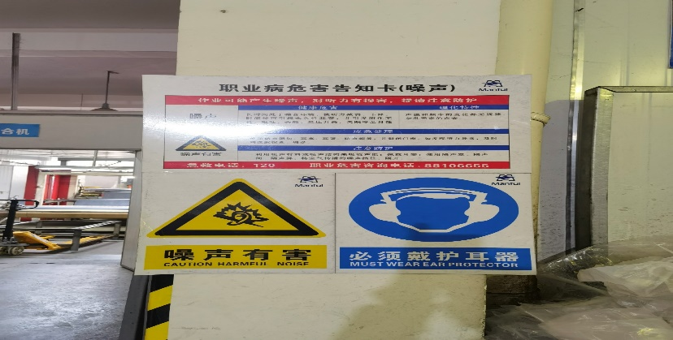
现场采样、检测时间 | 2023-03-14
现场采样、检测人员 | 林彦铭、乐永吉 | 企业陪同人 |  | 张桂英
现场采样、检测图像证明 | 